**FORMATO PARA EL DESARROLLO DE COMPONENTE FORMATIVO**

| PROGRAMA DE FORMACIÓN | Gestión agroempresarial |
| --- | --- |

| COMPETENCIA | 260101002 - Implementar acciones estratégicas de mercadeo de acuerdo con segmentos y escenarios del mercado. | RESULTADOS DE APRENDIZAJE | 260101002-01 - Alistar los recursos necesarios para la implementación de acciones estratégicas de mercadeo según necesidades de la empresa y procedimientos técnicos.  260101002-02 - Realizar las acciones estratégicas según plan de mercadeo, segmentos y escenarios de mercados requeridos por la empresa. |
| --- | --- | --- | --- |

| NÚMERO DEL COMPONENTE FORMATIVO | 003 |
| --- | --- |
| NOMBRE DEL COMPONENTE FORMATIVO | Iniciativas estratégicas y de mercado en la empresa |
| BREVE DESCRIPCIÓN | A través del estudio de este componente, el aprendiz afianzará conceptos, metodologías y procesos relacionados con la organización y estructura administrativa de una empresa. Se cualificará en la gestión de diagnóstico, planeación estratégica, estrategias y desarrollo de mercado, recolección de información, segmentación y seguimiento al plan de actividades. |
| PALABRAS CLAVE | Diagnóstico, estructura, información, mercado, plan, segmento. |

| ÁREA OCUPACIONAL | 1 - FINANZAS Y ADMINISTRACIÓN  7 – EXPLOTACIÓN PRIMARIA Y EXTRACTIVA |
| --- | --- |
| IDIOMA | Español |

1. **TABLA DE CONTENIDOS**

**Introducción**

**1. Estructura organizacional**

1.1 Tipos de estructura organizacional

1.2 Componentes de la organización

**2. Planeación estratégica**

2.1 Tipos de planes

2.2 Técnicas de planeación estratégica

**3. Diagnóstico**

3.1 Tipos de diagnóstico

3.2 Herramientas de análisis diagnóstico

3.3 Indicadores de gestión

**4. Recursos organizacionales**

**5. Inventarios**

**6. Información**

6.1 Técnicas e instrumentos de recolección de información

6.2 Técnicas de presentación y compilación de información

**7. Comunicación**

7.1 Proceso de comunicación

7.2 Tecnologías de la información y la comunicación

**8. Estrategias de mercadeo**

8.1 Elementos del mercado

8.2 Segmentación

8.3 Plan de mercadeo

8.4 Análisis diagnóstico

8.5 Seguimiento al plan y sus actividades

1. **INTRODUCCIÓN**

Se da la bienvenida al estudio del componente “**Iniciativas estratégicas y de mercado en la empresa**”; se desea que todos los participantes tengan una buena experiencia de aprendizaje. Se debe comenzar con la visualización del video que se muestra enseguida. ¡**Adelante**!



1. **DESARROLLO DE CONTENIDOS**
2. **Estructura organizacional**

Una organización es un conjunto de personas que persiguen un fin u objetivo común; esta visión de empresa, con las configuraciones propias del tiempo y de la historia, prevalece desde que el ser humano, por sus características de ***ser relacional***, estableció criterios para poder organizarse colectivamente y mejorar las condiciones de sobrevivencia.



Las familias fueron la primera forma de organización, llegando a conformar organizaciones sociales más complejas, lo que dio origen a pueblos o civilizaciones.

La forma espontánea de organización que el ser humano ha ido encontrando y que da paso a la conformación de lo que, en la actualidad, se reconoce como empresa, tiene algunas particularidades que vale tener presentes:



**Dedicación de las organizaciones según su actividad y proceso**

En Colombia la economía se estructura a partir del tipo de proceso de producción que desarrollan las empresas u organizaciones, las cuales, desde un enfoque clásico convencional, se dividen en tres sectores:



**1.1 Tipos de estructura organizacional**

La [estructura](http://www.monografias.com/trabajos6/napro/napro.shtml) organizacional es un mecanismo que sirve para esquematizar gráficamente y adecuar las actividades por desarrollar en una empresa. En la estructura organizacional se asigna el personal requerido en función de dichas actividades; ello, deviene en una mejor comprensión de la empresa y del quehacer ordinario.



Así mismo, la estructura organizacional sirve para definir el esquema de comunicaciones y de división del trabajo, dando como resultado las áreas funcionales de una empresa; esta estructuración deriva en una jerarquización según el nivel de roles de la empresa, es decir quiénes toman decisiones, quiénes coordinan las operaciones y quiénes ejecutan las acciones propiamente dichas.

Se debe analisar el siguiente esquema y reconocer la configuración jerárquica de la empresa agropecuaria que en este se ejemplifica; se debe identificar roles y probables responsabilidades del personal, según su designación y ubicación en la estructura (ver figura 1):

**Figura 1**

*Ejemplo de Organigrama de Áreas Funcionales para una empresa agropecuaria*





**1.2 Componentes de la organización**

Se trata del conjunto de aspectos que van más allá de los recursos materiales con que opera la empresa y con los cuales la empresa se desarrolla dinámicamente. Los componentes de una empresa pueden estar clasificados o configurados por ella misma, pero hay una clasificación básica que se puede aplicar a casi cualquier organización: talento humano y grupos estratégicos, administración y liderazgo, activos materiales, sistema de gestión.



En lo relacionado con los componentes de la organización o empresa, se debe tener en cuenta las siguientes generalidades; se debe procurar llevar registro de lo más importante en una libreta personal de apuntes:



**2. Planeación estratégica**

Es un ejercicio de gestión que permite establecer el quehacer y que define el conjunto de decisiones por tomar; la planeación estratégica establece el camino que debe seguir la empresa para el desarrollo de las iniciativas de los emprendedores agropecuarios y alcanzar los objetivos o metas que se fijen.



La importancia de la planeación estratégica radica en que, con su aplicación, es más favorable el logro de metas con las cuales suplir necesidades de la sociedad local o internacional. A partir de esto, la organización puede ajustarse más y mejor a los constantes y probables cambios de las condiciones climáticas, de acceso a recursos, tendencias de consumo, bloqueos comerciales y todos los aspectos que puedan afectarla.

En una empresa agropecuaria se distinguen tres fases, que son soporte fundamental para diseñar la planeación y crear acciones de mejora en cada una de ellas:



Se debe profundizar en los aspectos característicos y más destacados de la planeación estratégica, los cuales se enuncian y detallan a continuación:



Ahora, se debe identificar los elementos estructurales que configuran la planeación estratégica de una organización:



**2.1 Tipos de planes**

Las posibilidades de planeación en el sector agropecuario se enmarcan desde la naturaleza de los medios productivos, los cuales obedecen a los ciclos vitales de las especies vegetales o pecuarias; por tanto, se pueden tipificar los planes en conformidad a dichos ciclos, además en función del tiempo como variable fundamental.



Las empresas en general y con mayor razón las organizaciones del sector agropecuario, pueden y deben establecer planes, con las siguientes características, según casos y necesidad:



**2.2 Técnicas de planeación estratégica**

Se puede indicar que la planeación en las empresas agropecuarias facilita el desarrollo en el largo plazo, optimiza el uso de los recursos, disminuye los riesgos por el repentismo y la improvisación, y faculta el buen uso del tiempo.



En el siguiente recurso, se pueden conocer las diversas técnicas para el desarrollo de propósitos empresariales, en el marco de la planeación estratégica:



1. **Diagnóstico**

Un diagnóstico es una investigación que las empresas realizan para determinar el estado actual de condiciones en que se opera en la actualidad. Se puede decir que el diagnóstico es la interpretación real de la organización o el marco de referencia de operación, que le sirve para tomar decisiones frente propósitos empresariales, objetivos o metas proyectadas.



El diagnóstico empresarial para el empresario contemporáneo es una herramienta de gestión que:

* Permite identificar las debilidades y fortalezas para enfrentar un mercado muy dinámico.
* Después del análisis, permite la evaluación de los productos, servicios, estrategia de ventas, el marketing y la publicidad empleados, entre otras variables operativas.
* Permite descubrir cuáles son los puntos fuertes y débiles para actuar en consecuencia.

**3.1 Tipos de diagnóstico**

En tanto proceso para conocer la situación actual y real de la empresa u organización, el diagnóstico puede ser clasificado en función de su utilidad, fin, áreas diagnosticadas, propósitos de su elaboración, entre otras.



A continuación se presentan algunos tipos de diagnóstico empresarial y sus aspectos más característicos; se debe prestar mucha atención a estas definiciones y se debe llevar registro de lo más destacado en una libreta personal de apuntes:



**3.2 Herramientas de análisis diagnóstico**

En primera instancia para un diagnóstico de mercado agropecuario se recomienda la revisión de informaciones estadísticas publicadas y disponibles, como estudios relacionados con el sector y su capacidad, tipos de producción etc. Ejercicio que se recomienda hacer tanto para la oferta como para la demanda, dentro de la región o zona de influencia de la empresa.



En esta revisión es importante verificar variables cualitativas y cuantitativas para toma de decisiones frente a alternativas productivas; además, hacer un estudio y evaluación de disponibilidad de espacios o de tierras contempladas para el uso e incluir en la planificación productiva.

 

**3.3. Indicadores de gestión**

Los indicadores de gestión son los instrumentos a través de los cuales la empresa mide sus desempeños en las diferentes funciones y actividades que desarrolla, los cuales contrasta con los resultados esperados y fijados desde la planeación.



Cuando se habla de indicadores de gestión se hace referencia a medición y control que, efectivamente, es la función para la cual se establecen, es decir, son los instrumentos que facilitan identificar y evaluar los niveles de cumplimiento o desviación de los logros o actividades a realizar frente a los resultados esperados.

Sobre los indicadores de gestión, se deben tener presentes algunas generalidades clave, como las que se enuncian enseguida:



1. **Recursos organizacionales**

Son llamados también recursos administrativos, con estos opera la empresa para el desarrollo de sus actividades y se pueden clasificar en cuatro grandes grupos: recursos de talento humano, recursos físicos o tangibles, recursos financieros y recursos intangibles.



En el siguiente esquema, se puede identificar las particularidades de los diferentes tipos de recursos administrativos; se debe procurar llevar registro de lo más destacado en una libreta personal de apuntes:



**Herramientas para la estimación de recursos**

La estimación de los diferentes recursos para operar una empresa parte de las funciones y actividades a realizar, las cuales se agrupan en cargos y estos, a su vez, son ocupados y desarrollados por personas a quienes se les asigna un salario en conformidad con sus capacidades y talentos.



A su vez, los trabajadores necesitarán recursos físicos, técnicos y tecnológicos para el desarrollo de sus labores; por tanto, se deben asignar según corresponda. Algunos recursos no son asignables a un cargo o puesto en sí, sino que son activos de uso general, los cuales se suman finalmente a los asignados a las labores funcionales de los trabajadores.



**Tabla 1**

*Estimación de recursos*

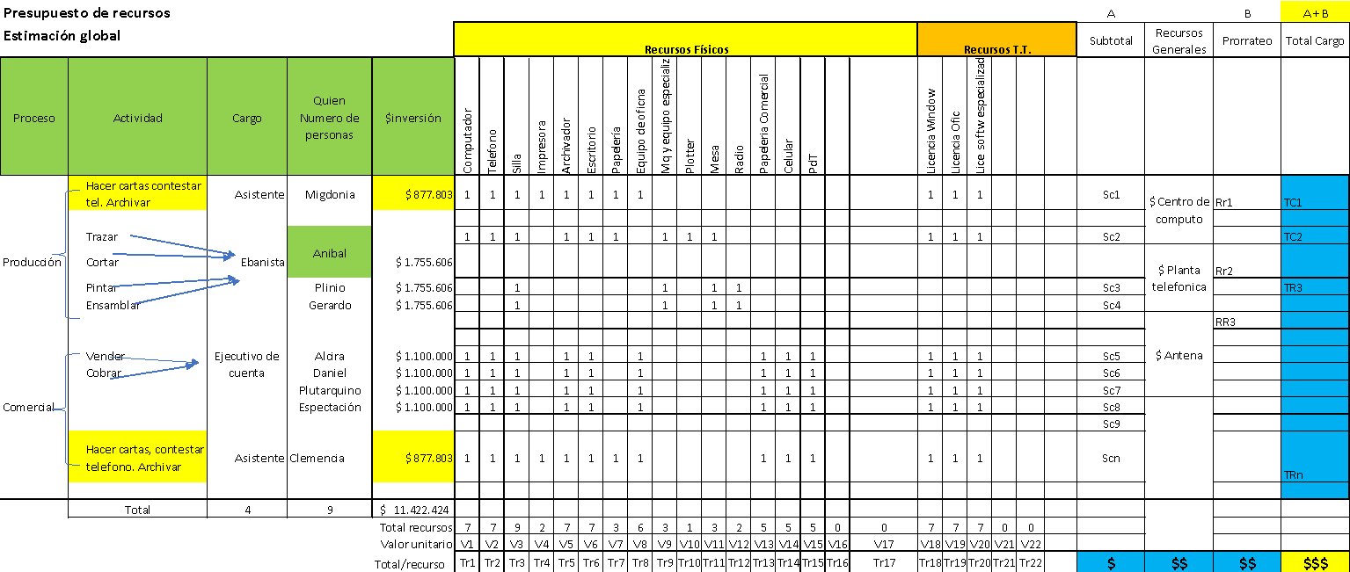

**5. Inventarios**

Entre los recursos físicos de activos que posee la empresa para su operación se encuentran los inventarios; es decir, existencias de recursos para transformación, venta, uso o cualquier otro aspecto, con fines operativos, que se encuentran almacenados en bodega en espera de ser utilizados.



La siguiente es una lista de los principales tipos de inventarios, existentes en una empresa agropecuaria:

* **Inventarios de materias primas:** recursos esenciales para la elaboración o fabricación de bienes o productos.
* **Inventarios de productos en proceso**: materias primas, que ya han sufrido algún proceso de agregación de valor o transformación, pero que aún no han sido terminados totalmente (producción de huevos que no han sido preparados, pesados, y embalados / leche que se encuentra pasteurizada pero no empacada, está en silos).
* **Inventario de productos terminados:** productos que ya tienen completa su agregación de valor, cumplieron su proceso de producción y están esperando para ser distribuidos.
* **Inventario de repuestos:** recursos que posee la empresa para efectos de suplir fallas en máquinas o partes intercambiables; deben permanecer disponibles cuando sean necesitados por el departamento de producción y no interrumpir el proceso de producción (llantas para camiones, cuchilla para un tractor o guadaña, etc.).
* **Inventario de activos:** conjunto de recursos de capital con que cuenta la organización para su operación y el trabajo de los individuos (computadores muebles y escritorios, bodegas, etc.).
* **Inventario de obsoletos**: es el inventario que posee la empresa de productos que ya están obsoletos, deteriorados, que cumplieron su vida útil o caducaron, dañados o estropeados y no pueden ser comercializados ni distribuidos.

 

**6. Información**

Para el desarrollo de los procesos de diagnóstico de mercado y de planeación estratégica, la empresa requiere de datos e información de la actividad económica que desarrolla, la cual se puede obtener de manera directa en sus archivos, por ejercicios anteriores, pero a su vez puede referenciarse de información externa a la empresa, bien sea del sector o de otras condiciones que afectan la empresa.



Los procesos de investigación para los procesos de planeación y diagnóstico de mercados, exigen como aspecto fundamental y de importancia, identificar las fuentes de la información para llegar a ellas y consultar, pues es donde se produce, genera o se dispone.

En el siguiente esquema, se puede identificar la forma de clasificación de las fuentes de información, que pueden ser consultadas por la organización:





Sobre las fuentes de información, es clave tener en cuenta los siguientes aspectos:



**Reconocimiento de fuentes y citación de autoría**

El desarrollo de un diagnóstico empresarial debe contemplar el registro y citación de las fuentes de información, autores, etc., al momento de la redacción y en la generación del informe general, así como de los resultados parciales en la identificación de los aspectos externos e internos.



El líder del proceso y su equipo deberán compilar esta información de fuentes y procedencia de la información de fuentes externas, utilizada por cada una de las diferentes instancias y áreas funcionales de la empresa, la cual debe ser suministrada por la misma, al momento del envió de su información y presentada de igual manera en el informe general del diagnóstico empresarial como en la bibliografía.

**6.1 Técnicas e instrumentos de recolección de información**

Para el desarrollo de un diagnóstico de mercado y el establecimiento de la planeación estratégica de una empresa, se debe obtener información que exige técnicas de recolección o captura, bien sea cualitativa o cuantitativa, según el caso.



Dentro de las técnicas e instrumentos de recolección de información más comunes y prácticos, se encuentran:



Tanto las entrevistas como las encuestas manejan formularios para realizar las preguntas, las cuales dependiendo de la naturaleza de la información pueden ser de pregunta cerrada o abierta, cuando se busca información descriptiva.



**6.2 Técnicas de presentación y compilación de información**

Frecuentemente, la información empresarial se compila y presenta a través de instrumentos que aportan al diagnóstico, a la notificación de avances al plan estratégico, a la difusión de la comercialización y de la producción o, en general, a dar cuenta de los procesos micro y macro de la gestión empresarial.



Se debe analizar la siguiente infografía y detallar las características de las técnicas de presentación y compilación de información que pueden ser usados en la empresa; se debe recordar registrar en una libreta de apuntes, los elementos más destacados:



**7. Comunicación**

En general, se trata de la capacidad que tienen las personas de interpretar, transmitir o concebir ideas, conceptos, emociones, sobre hechos o acciones que tienen impacto sobre sí. Ideas que, potencialmente, previenen situaciones, anuncian circunstancias, expresan intenciones, facilitan el entendimiento y la interacción entre de las personas.



Todas las empresas del sector agropecuario deben concebir la comunicación como un recurso mediador que busca promover, influir, persuadir, e informar a sus grupos estratégicos, clientes, empleados, accionistas y a la sociedad, sobre sus actuaciones y oferta de productos y beneficios, etc. Debe ser concebida como una herramienta estratégica para la gerencia de las organizaciones en pro de su desarrollo de mercado.

En el siguiente video, se pueden conocer y profundizar en las formas de clasificación de la comunicación dentro de las empresas:







La siguiente lista, se refieren algunos de los beneficios que trae para una empresa agropecuaria, el contar con un buen esquema de comunicaciones:

* Flujo adecuado en el desarrollo de los procesos.
* Desarrollar la estrategia empresarial en pro de su visión y misión y del logro de los objetivos comerciales y de mercado.
* Optimización de recursos en función del tiempo lo que trae mayor productividad.
* Posicionamiento por obtener una mayor visibilidad e impacto en su mercado o zona donde opera.
* Desarrollo y consolidación de la imagen de marca, lo que conlleva a la fidelización.
* Compromiso creciente del talento humano y de los diferentes equipos de trabajo.
* Mayores niveles de alcance frente a objetivos empresariales.
* Tomar decisiones oportunas, rápidas y acertadas.
* Mayor participación en ventas o cuota del mercado en que participa gracias al posicionamiento.
* Desarrollo de capacidades de convocatoria ante mercado que atiende ante nuevos desarrollos.
* Facilita la evaluación y control ante desviaciones en los planes y sus resultados, mejorado la eficacia.
* Desarrollar en el mediano y largo plazo una cultura de comunicación como base del mejoramiento.

**7.1 Proceso de comunicación**

Independientemente del tipo de comunicación de que se trate y la cantidad de destinatarios, el proceso siempre será el mismo desde lo holístico. En el proceso de comunicación hay siempre un interesado en emitir un mensaje, idea o concepto, por lo cual debe encontrar el lenguaje adecuado para estructurar lo que quiere decir, a lo que se le denomina codificación.

**Figura 2**

*Proceso de comunicación*



Estos son algunos aspectos clave que sobre el proceso de comunicación para las organizaciones, hay que tener muy presentes:



**7.2 Tecnologías de la información y la comunicación**

La utilización de recursos técnicos y tecnológicos en el sector agropecuario facilita, no solo el análisis administrativo y productivo, también el control de los recursos, los cultivos e inventarios de fertilizantes de materias primas, insumos y suministros y otros aspectos propios técnicos de la actividad, como el manejo y focalización de enfermedades y plagas, áreas fumigadas, adecuaciones de suelos y tierras, entre otras.



Este enfoque permite obtener niveles de rentabilidad marginal de la producción agrícola, y el control del flujo de caja (ingresos y egresos) de cada uno de los proyectos en que incurre la empresa, así como, aumentar la capacidad de planeación del negocio y asegurar la sostenibilidad con nuevas fuentes de ingreso o nuevos proyectos agrícolas o pecuarios.



**8. Estrategias de mercadeo**

Las empresas suelen tener, naturalmente, dificultades propias en el cumplimiento de sus objetivos funcionales de ventas y comercialización de los bienes y productos que desarrollan; para ello, toman iniciativas estratégicas y tácticas, que son prácticas comunes en otras empresas o industrias, pero su aplicación equivocada o la escogencia de las estrategias erradas puede implicar grandes pérdidas de recursos.



Para definir las estrategias pertinentes que se deben aplicar en la empresa para la generación de ingresos y venta de productos, existe la herramienta de la **Matriz de Ansof**, que busca parametrizar las decisiones según las variables estratégicas de mercado de la empresa.

**Matriz de Ansof**

| Mercados | Existentes | Penetración de Mercado | Desarrollo de producto |
| --- | --- | --- | --- |
| Nuevos | Desarrollo de Mercado | Diversificación |
|  |  | Existentes | Nuevos |
|  |  | Productos | |

Se debe tener en cuenta estos aspectos importantes, relacionados con las estrategias de mercadeo:



**Estrategias intensivas o agresivas**

Las estrategias intensivas o agresivas buscan ampliar la participación en el mercado o la ampliación de sus ventas, se basan en sus productos o, también, en mercados existentes.

Dentro de las estrategias intensivas o agresivas más representativas y usadas, se encuentran:



**Estrategias de diversificación**

Las empresas, en ocasiones, buscan mitigar el riesgo por concentración en la actividad y con ello se enfocan en fuentes alternativas de ingreso: productos nuevos para mercados nuevos a los que, tradicionalmente, atienden. Esta es una razón por la que, eventualmente, las empresas agrícolas optan por productos pecuarios, o industriales, que complementan la caja de sus ingresos.

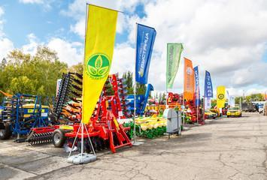

**8.1 Elementos del mercado**

En el mercado actúan tanto oferentes como demandantes, los cuales intercambian bienes, productos o servicios, a través de un precio, que es la compensación que están dispuestos a dar y recibir por el producto.





Para estimular la oferta de las empresas y por ende estimular la demanda con mayores posibilidades de producto, el Ministerio de Agricultura en Colombia, promueve el programa ***el Campo a un click***, que busca que empresas pequeñas y medianas actúen como nuevos actores en el mercado.

**8.2 Segmentación**

Segmentar el mercado consiste en identificar el total de demandantes de productos similares y que conforman el mercado; cómo se subdividen a partir de características o necesidades distintivas; esto es, identificar la demanda real de la empresa, pero a su vez identificar qué población potencial puede adquirir el producto, con los cuales no se ha tenido contacto y que, posiblemente, son atendidos por la competencia o no son bien suministrados.



La segmentación facilita las nuevas actuaciones en el mercado, por parte de las empresas y aplica iniciativas estratégicas y de comunicación para convertirlos en demanda real.



En cuanto a la segmentación del mercado, se deben tener en cuenta los siguientes elementos:



**8.3 Plan de mercadeo**

El plan de mercadeo es un documento que plasma la iniciativa estratégica hacia un mercado y que facilita obtener resultados comerciales. Define cómo la empresa en un periodo de tiempo que regularmente es anual, desarrolla acciones para alcanzar resultados en mercados donde decide operar.



El propósito del plan de mercadeo es trazar una ruta de acciones tácticas que obedecen a un enfoque estratégico y llegar al público objetivo o segmento elegidos, de manera que se logren los objetivos empresariales de rentabilidad y funcionales de ventas y posicionamiento y participación.

**Figura 3**

*Proceso para la fijación de un plan de mercadeo*



* 1. **Análisis diagnóstico**

Se trata de la descripción del estado actual general de las operaciones comerciales de la empresa, así como de su entorno y condiciones internas. El resultado será una matriz DOFA (debilidades, fortalezas, amenazas, y oportunidades), en relación con las variables estratégicas comerciales como: posición competitiva, participación en el mercado, nicho de actuación en el mercado, análisis de marca, entre otros aspectos.



Las fortalezas son las que hacen que una empresa sea única (por qué su producto o servicio proporciona un valor superior frente a la competencia), mientras que las debilidades reflejan todo aquello susceptible de mejorar a nivel interno como la falta de personal o equipamiento. El contexto socioeconómico, los competidores, la tecnología y otros factores externos dan forma a oportunidades y amenazas.

.  . .

**8.5 Seguimiento al plan y sus actividades**

Esta fase del proceso de planeación se desarrolla de manera simultánea a su ejecución, va ligeramente después de las acciones y sus efectos, de tal manera que no sea reactiva, sino que, de darse desviaciones, se puedan corregir y ajustar oportunamente.

**Figura 4**

*Control y seguimiento al plan de mercadeo*



Algunas generalidades clave del seguimiento al plan y sus actividades, son:



1. **SÍNTESIS**

Se ha finalizado el estudio de los contenidos de este componente formativo. En este punto, haga un análisis de la estructura que se muestra a continuación. Registre esta síntesis en su libreta personal de apuntes. Además, haga un repaso de los puntos que considere necesario. ¡**Adelante**!

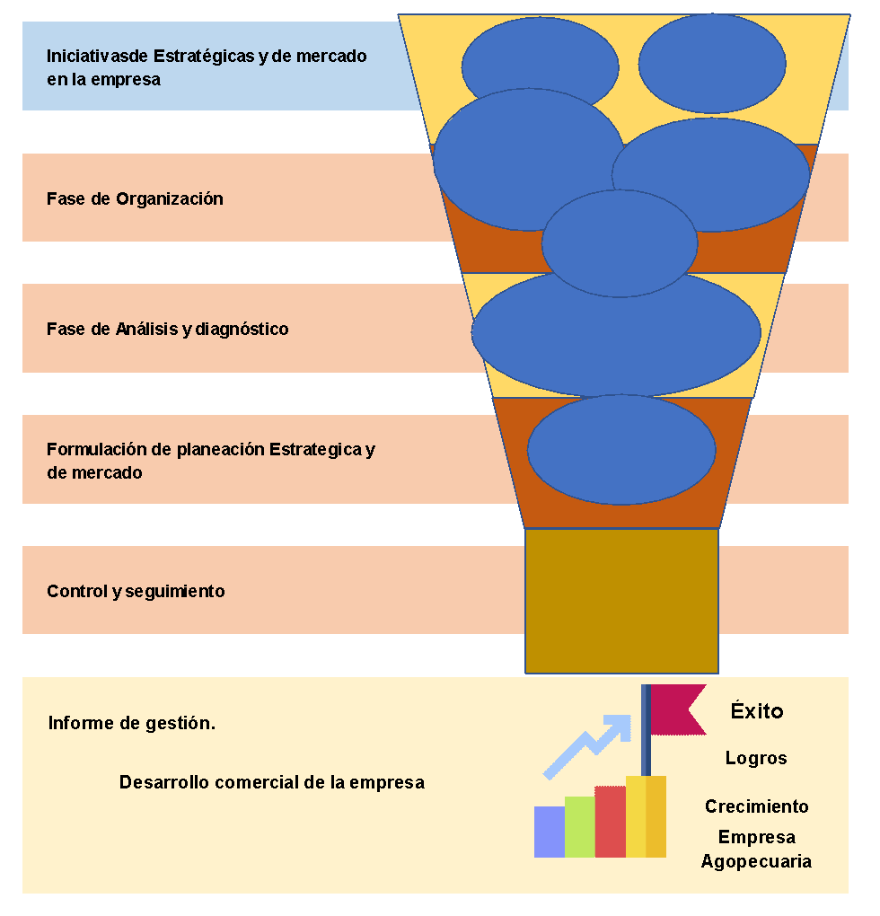

1. **ACTIVIDADES DIDÁCTICAS (OPCIONALES SI SON SUGERIDAS)**

| DESCRIPCIÓN DE ACTIVIDAD DIDÁCTICA | |
| --- | --- |
| Nombre de la Actividad | Iniciativas estratégicas y de mercado |
| Objetivo de la actividad | Reafirmar el aprendizaje y asimilación de los contenidos estudiados en el componente formativo en iniciativas estratégicas y de mercado, mediante el cumplimiento de la actividad |
| Tipo de actividad sugerida |  |
| Archivo de la actividad  (Anexo donde se describe la actividad propuesta) | Actividad_Didactica_1 (Anexos) |

1. **MATERIAL COMPLEMENTARIO:**

| Tema | Referencia APA del Material | Tipo de material  (Video, capítulo de libro, artículo, otro) | Enlace del Recurso o  Archivo del documento o material |
| --- | --- | --- | --- |
| 3. Diagnóstico | Asesoría empresarial y coaching ejecutivo – JDELCA (2020). ¿Cómo iniciar el proceso del diagnóstico empresarial en mi organización? *-* Fase I*.* [Video]. YouTube. <https://www.youtube.com/watch?v=xbS2KO92BZU&ab_channel=ASESOR%C3%8DAEMPRESARIALYCOACHINGEJECUTIVO-JDELCA> | Video | <https://www.youtube.com/watch?v=xbS2KO92BZU&ab_channel=ASESOR%C3%8DAEMPRESARIALYCOACHINGEJECUTIVO-JDELCA> |
| 3. Diagnóstico | Andrade, G. (2017). *Mercado de Productos Agropecuarios- Guía para Priorización y Diagnóstico.* Ministerio de Agricultura y Desarrollo Rural. <https://es.scribd.com/document/456736598/Mercado-productos-agropecuarios> | Libro | <https://es.scribd.com/document/456736598/Mercado-productos-agropecuarios> |
| 5. Inventarios | Bastidas, E. (2010). Gestión de inventarios. *Logística y abastecimiento.* <https://logisticayabastecimiento.jimdofree.com/gesti%C3%B3n-de-inventarios/> | Artículo | <https://logisticayabastecimiento.jimdofree.com/gesti%C3%B3n-de-inventarios/> |

1. **GLOSARIO:**

| **TÉRMINO** | **SIGNIFICADO** |
| --- | --- |
| **Amenaza** | Se puede identificar como la probabilidad que un aspecto crítico, muy relacionado con la actividad de la empresa, la afecte sin poder evitarlo, solo puede mitigar o reducir el impacto. |
| **Captura de información** | Es la acción de registrar la información que se desea analizar a través de un instrumento como pueden ser formularios, cuestionarios o entrevistas grabadas, etc. |
| **Conclusiones diagnósticas** | Son el conjunto de aspectos más relevantes para la empresa, que son críticas por su nivel de impacto. pueden ser aspectos a mejorar o consolidar, pueden por ende estar en condición de desventaja o de ventaja competitiva, y sobre las cuales se adelantarán acciones o vigilancia y control. |
| **Cronograma** | En planeación, refiere a la determinación en función del tiempo, de las actividades a realizar y los recursos a utilizar para el desarrollo de las estrategias y acciones propiamente definidas en el plan de acción |
| **Cultura organizacional** | Son aspectos y hábitos comunes en las personas de la empresa, que comparten con los compañeros, tal como puede ser el cumplimiento, la calidad, las buenas maneras, lo que se defiende y cumple sin necesidad de normatividad, a pesar que existe. |
| **Debilidad** | Es el comportamiento que tiene una variable controlable dentro de un factor, que hace que los impactos para la empresa sean desfavorables, ejemplo retrasos en las entregas. |
| **Diagnóstico** | Es un proceso de análisis integral de información de los diferentes aspectos o factores en los cuales está inmerso el ejercicio empresarial, con el fin de identificar el estado actual de competitividad, los aspectos a mejorar y las oportunidades por las que debe optar para un mejor futuro. |
| **Encuesta** | Técnica de aplicación de un cuestionario para obtener información referente a consumos, preferencias, y que facilitan la identificación de tendencias proporcionan información de opiniones, actitudes y comportamientos de los empleados, clientes, proveedores, etc. |
| **Estadísticas** | Son conjuntos de información agregada por tipo de variable o factor en la empresa, que se consolidan para efectos de análisis y toma de decisiones |
| **Factores** | Conjunto de variables o aspectos que se agrupan por su familiaridad facilitando su análisis, ejemplo factores económicos, factores de comercialización y ventas. |
| **Factores críticos** | Son los aspectos o variables que inciden en la empresa de manera significativa, se denominan críticos, porque repercuten en el estado actual de la empresa. no siempre son los mismos, pueden cambiar con el tiempo. |
| **Metodología** | Para procesos de diagnóstico, corresponde a la definición de las diferentes formas de capturar la información que se utilizará para análisis. |
| **Objetivos** | Propósitos de logros que fija la empresa a partir de su condición actual, los cuales pueden ser para crecer, vender, pero a su vez pueden ser mitigar o erradicar una debilidad ya que es plenamente controlable. |
| **Oportunidad** | Son las posibilidades que se le presentan a la empresa de poder actuar en condiciones de favorabilidad o beneficio, desarrollo |

1. **REFERENCIAS BIBLIOGRÁFICAS:**

Adriana, B. (2020). El Diagnóstico Organizacional: elementos, métodos y técnicas. <https://www.infosol.com.mx/miespacio/el-diagnostico-organizacional-elementos-metodos-y-tecnicas/>

Beltrán, A., & Anzola, O. (2013). Mejorando la Competitividad de la PYME. Ediciones Universidad Externado

de Colombia.

Enred Consultoría, S.L. (2011). Metodología para la elaboración de diagnóstico y plan para la igualdad en

empresas y entidades privadas. Ed. EMAKUNDE, Instituto Vasco de la Mujer. C/ Manuel Iradier. <https://www.emakunde.euskadi.eus/u72-igualorg/es/contenidos/informacion/ig_org_enlaces/es_material/adjuntos/metodologia-definitiva-web.pdf>

Federación Nacional de Asociaciones de Trabajadores Autónomos (2021). Diagnóstico Empresarial en tiempos de Covid-19*.* <https://ata.es/wp-content/uploads/2021/05/ATA-guia-diagnostico-empresarial-en-tiempos-de-covid-murcia-V2.pdf>

Garza, T. J. (2009). Administración Contemporánea*, Reto para la empresa*. Ed. Alhambra Mexicana.

Gregori, P. (s.f.). Herramientas estadísticas básicas de la calidad. <http://www3.uji.es/~gregori/docencia/mt1021-1516/tema5-herramientas-pablo.html>

Jdelca, A. E. (2020). ¿Cómo iniciar el proceso del diagnóstico empresarial en mi organización? [Video]. YouTube. <https://www.youtube.com/watch?v=xbS2KO92BZU>

Laurence, P. (2014). Diagnóstico Organizacional. Centro Regional de Ayuda Técnica.

Portugal, V. (s.f.). *Diagnóstico Empresarial*. Fundación Universitaria del Areandina.

Rodríguez, D. (2012). Diagnóstico organizacional. Alfa Omega Grupo Editor,

S.A.

Tlaxcala, I. t. (s.f.). Herramientas Estadísticas- Instituto tecnológico Apizaco de Tlaxcala. Herramientas Estadísticas: <https://alfredogutierrez.weebly.com/16-herramientas-estadisticas.html>

UPRA, Unidad de Planeamiento Rural Agropecuario. Ministerio de agricultura. (2017). Mercado de Productos Agropecuarios.

1. **CONTROL DEL DOCUMENTO**

|  | Nombre | Cargo | Dependencia | Fecha |
| --- | --- | --- | --- | --- |
| Autor (es) | Carlos Fernando Riaño | Experto Temático | Regional Distrito Capital - Centro de Diseño y Metrología | Abril de 2022 |
| Fabián Leonardo Correa Díaz | Diseñador Instruccional | Regional Norte de Santander - Centro de la Industria, la Empresa y los Servicios | Abril de 2022 |
| Andrés Felipe Velandia Espitia | Asesor Metodológico | Regional Distrito Capital - Centro de Diseño y Metrología | Abril de 2022 |
| Rafael Neftalí Lizcano Reyes | Responsable Equipo Diseño Curricular | Regional Santander - Centro Industrial del Diseño y la Manufactura | Abril de 2022 |
| Jhon Jairo Rodríguez Pérez | Corrector de estilo | Regional Distrito Capital – Centro de Diseño y Metrología | Abril de 2022 |

1. **CONTROL DE CAMBIOS**

|  | Nombre | Cargo | Dependencia | Fecha | Razón del Cambio |
| --- | --- | --- | --- | --- | --- |
| Autor (es) |  |  |  |  |  |